**高清动态无中心自组网综合应用管理平台软件要求**

为实现软件平台的美观性、一体化和便捷性，须将软件需求的各个功能模块有机的结合起来，融合成为一体化应用平台，界面要求简洁美观；设计要求合理先进；功能要求可靠完整；从而提升软件平台的可操作性。具体要求如下：

1. 软件整体布局

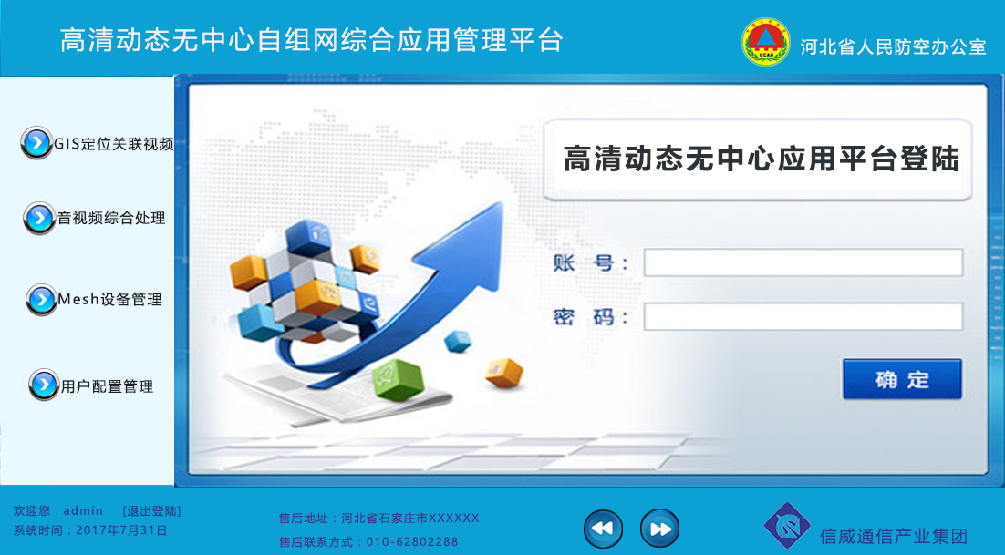

如图所示：

1. 软件界面请参照我做的页面进行优化设计，在保留我设计页面项的同时，从美工的角度优化UI，达到美观、简洁、实用的效果。
2. 软件起始页建议直接为登陆界面，登陆后首界面可为GIS定位关联界面。
3. 软件下端右侧具备前进倒退按键，便于步骤操作，且具备实时时钟显示。
4. GIS定位关联视频模组

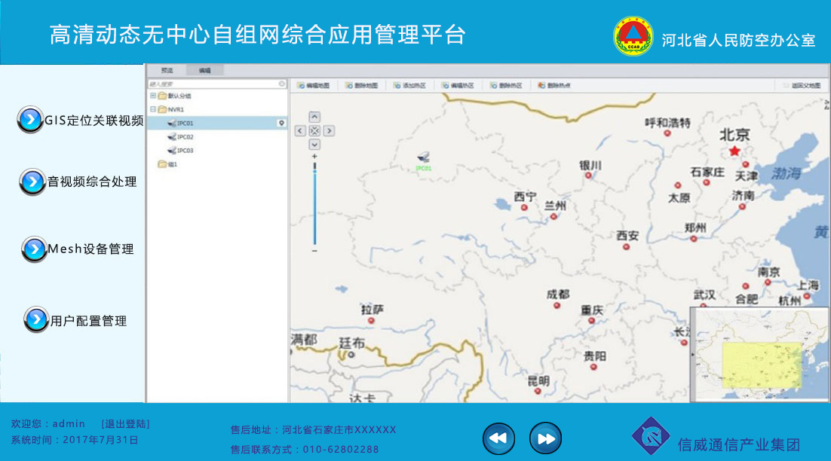

1. GIS定位关联视频模组由左侧设备列表和右侧GIS地图组成，左侧设备列表需显示出全部连接和未连接设备，明暗有所区别。右侧GIS地图应为涵盖完整京津冀地图。鼠标置于地图滚轮可缩放地图。（通过自组网设备与前端采集终端IP关联）

2.左侧列表。栏所有连接设备应在右侧GIS地图上显示（有图标有对应左侧的数字）并实时更新且具有显示/隐藏路径功能。且应包括地图管理，热点添加/删除等功能。

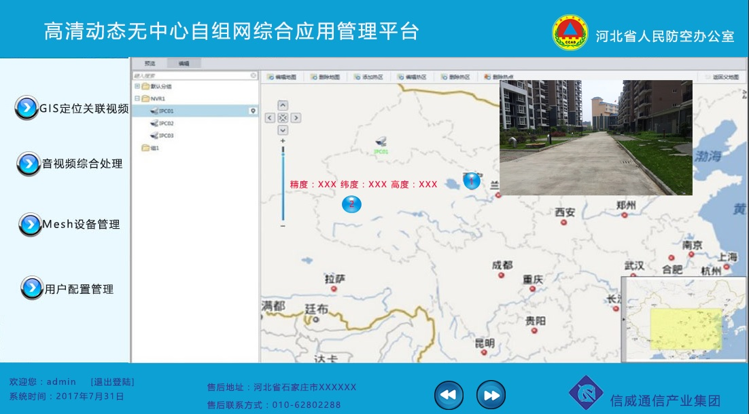

3.鼠标单击地图上设备点，显示GIS信息（精度、纬度、高度、速度）并弹出设备连接采集摄像机实时视频。

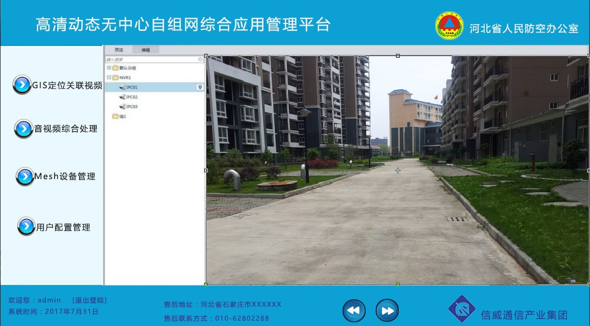

1. 双击地图上设备点，可将视频全屏放大至满窗。此时双击左侧设备列表其他设备，应满屏显示其他设备的实时视频监控画面。
2. 音视频综合处理模组

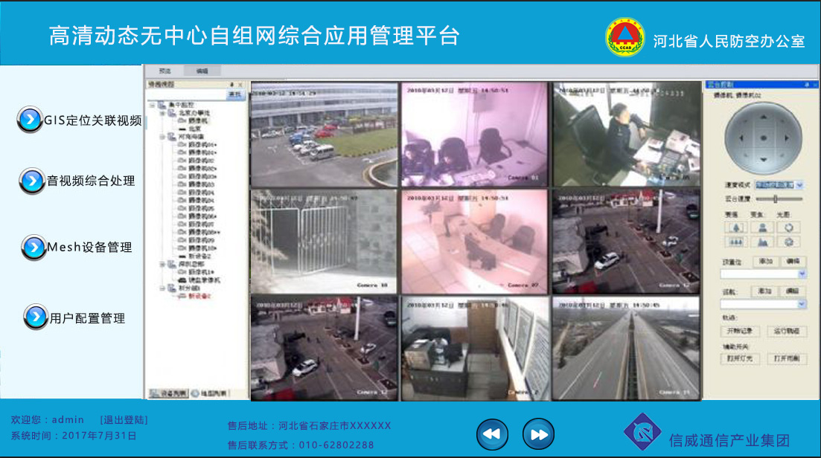

如图所示:

1. 左侧为设备列表及转发、存储功能键，中间为九宫格监控画面，图中右侧云台控制部分不用考虑，画图时有问题。

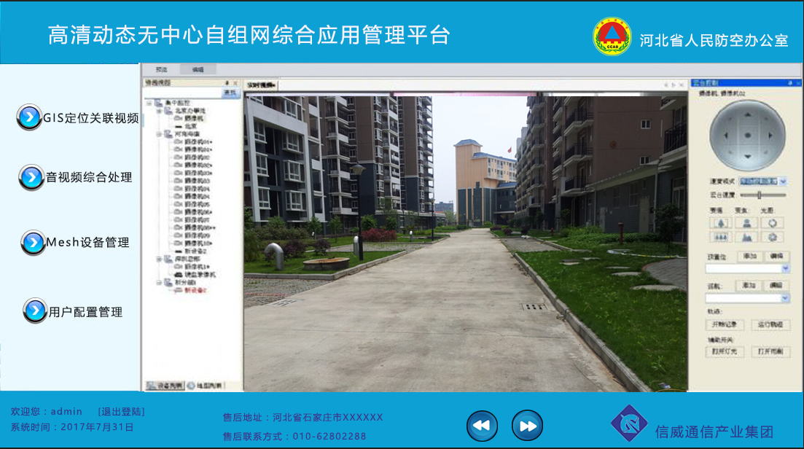

2.双击九宫格任一格，满屏显示，同理，双击列表任一其他设备，即满屏显示其他设备实时监控画面、、另点击转发、存储按钮，可完成转发、存储功能。

三、Mesh设备管理模组

1. 可读取无线自组网的状态信息，所有节点参数配置，系统参数配置（分左右两侧，左侧列表显示所有设备序号，右侧列表显示无线自组网设备状态，如频率、IP、瞬时带宽、功率等信息，双击左侧任一设备，右侧全屏显示无中心设备效果图片并在其旁边显示设备状态）。具备修改带宽，一键调频，功率修改、IP配置等参数修改功能。且要具备预案设置功能，具备设置窗口，可通过预先设置Mesh频率、IP配置、功率及云台方向及镜头焦距等信息保存固定方案，下次登陆可一键进行配置，至少具备10个预案保存能力。（由于此套系统最频繁修改的就是IP，所以IP配置功能一定要做的非常简便易操作，如具备常用IP列表，可通过双击IP直接配置，不用手输，此功能为重中之重）
2. 具备列表管理和逻辑拓扑图功能：显示所有节点的路由情况和连接拓扑图，显示实时节点速率、带宽等。（分为左右两侧，左侧显示所有节点入网状态，可分明暗显示，鼠标悬浮于脱网设备上可显示设备状态，双击则在右侧全屏显示脱网状态。右侧显示实时速率和带宽固定显示在各节点上方，同时在左侧也具备此按钮，即在全屏显示脱网状态时，右侧可马上切换回逻辑拓扑图状态。）

本节请美工专业进行右侧界面设计（框架界面与上下一致），贵公司更专业。

四、用户配置管理模组：

1.操作日志管理，记录管理员操作，可按时间段查询操作记录，包括但不限于登陆信息、修改设备IP信息、调节自组网设备各类信息、设备告警信息（Mesh设备提供）等。告警等多种数据信息。

2.同时具备用户权限分级管理功能（权限分为两种，一种用户为全权限，另一种用户为不能查看日志、不能操作摄像机云台镜头控制、不能修改Mesh设备参数，所有修改功能均不能使用，只能使用查看功能）。

3.应具备对日志总结备注保存、导出/导入日志、并可通过日志预先管理在操作之前对采集视频进行录制，结束操作时结束录制并自动保存。

五、实际开发中如遇到困难再议。